RTX安装步骤
1.在开始-运行中输入：\\192.168.100.212 进入共享。在“\SHTG\public\软件工具下载\RTX客户端下载”文件夹下下载RTX2009客户端。 如图，完成安装。
2.打开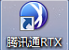后，点击面板左下方的服务器设置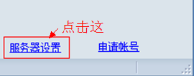

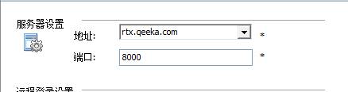

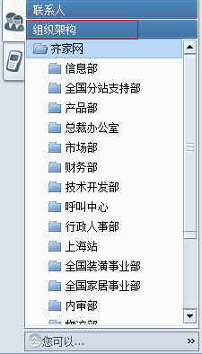
把地址更改为rtx.qeeka.com，之后确认。

3.账号为你的邮箱用户名，密码为空，登陆。

在公司组织架构里能看见齐家网现有部门，打开文件夹就能找到相应的同事。

3.初登RTX的用户请尽快修改密码，以防不必要的损失发生。

修改密码在RTX面板上的菜单栏上文件里的个人设置,点击进去第四项就是修改密码。
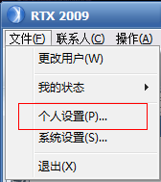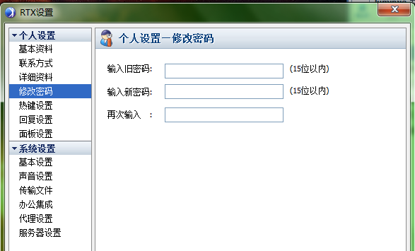

4. 在联系人里有个RTX群，以后这会有个部门群，供大家方便交流

PS:功能和QQ大致相同。现RTX不能远程协助，其他功能基本都有。
如有问题和建议可以联系运维，电话:4006470688-2,联系人：陆敏捷
谢谢。

